|  |  |  |
| --- | --- | --- |
| FUPAC | **FUNDAÇÃO PRESIDENTE ANTÔNIO CARLOS - FUPAC**  **Faculdade Presidente Antônio Carlos de Cons. Lafaiete**  **Engenharia de Computação** |  |

**SISTEMA DE EVENTOS PARA FACULDADE**

**JOÃO PEDRO FERREIRA CORDEIRO**

**Conselheiro Lafaiete  
2022**

**JOÃO PEDRO FERREIRA CORDEIRO**

**SISTEMA DE EVENTOS PARA FACULDADE**

Trabalho para obtenção de nota referente ao Trabalho de conclusão de curso do curso de Engenharia de Computação, da Fundação Presidente Antônio Carlos de Conselheiro Lafaiete.

Orientador: Jean Carlos Mendes

Coorientador: Daniella Inácio de Barros

**Conselheiro Lafaiete  
2022**

**Sumário**

**LISTA DE SIGLAS E ABREVIATURAS** 4

**LISTA DE FIGURAS** 5 a 6

**INTRODUÇÃO** 7

**REVISÃO DE LITERATURA** 8

**ESCOPO** 8 a 10

**DIAGRAMA DE CASOS USO**  11

**DETALHAMENTO DE CASOS E USOS**  12 a 22

**DIAGRAMA DE CLASSE**  23

**DIAGRAMA SEQUENCIA**  24 a 31

**DIAGRAMA DE ATIVIDADE**  32 a 37

**REFERÊNCIAS LITERÁRIAS**  38

**1 LISTA DE SIGLAS E ABREVIATURAS**

**2 LISTA DE FIGURAS**

*Figura 01 – Diagrama de Casos de Uso*

**3 INTRODUÇÃO**

O presente trabalho tem o objetivo de fornecer uma documentação completa sobre o sistema de eventos para a universidade, sendo que o mesmo irá ser aplicado para uma melhor comunicação entre os usuários da instituição, pois foi visto uma deficiência na comunicação, onde diversos alunos não conseguem obter informações sobre Palestras e mini curso que ocorrem no campus. Com isso queremos minimizar esse impacto na área da comunicação, desenvolvendo este sistema com o foco em auxiliá-los informando os eventos, onde irá ocorrer, horário, quantidade de vagas disponível para o evento.

**4 ESCOPO**

O sistema que está sendo proposto tem por finalidade melhorar a comunicação da faculdade com os alunos informando palestras, minicursos que estão disponíveis. Viabilizando a melhoria na vida acadêmica do aluno.

### 2.1 CARACTERÍSTICAS DO USUÁRIO

### No sistema iremos ter dois tipos de usuários.

1. O usuário aluno, o mesmo terá acesso às informações, porem

**(somente leitura).**

1. O usuário coordenador, o mesmo terá acesso a todas as informações, o mesmo poderá alterar eventos **(acrescentando eventos ou retirando eventos**).

### 2.1.2 RESTRIÇÕES GERAIS

Inicialmente para ter acesso ao sistema os usuários deve estar devidamente credenciado na universidade. Para conseguir efetuar o login o mesmo deve usar a mesma matricula e senha do portal do aluno da instituição.

**2.1.2 Levantamento de requisitos**

**REQUISITOS FUNCIONAIS**

1. O sistema deverá permitir que os usuários efetuem o login por meio da matricula e senha.
2. O Sistema deverá permitir que o usuário coordenador efetue postagem de eventos.
3. O Sistema deverá permitir que o usuário coordenador retire postagem de eventos.
4. O Sistema deverá conter um menu onde ele de especificar as abas minicursos e eventos.
5. O Sistema deverá permitir que o usuário saia do Sistema.
6. O sistema deverá ter opção de buscar.
7. O sistema deverá informa/exibir eventos disponíveis.
8. O sistema deverá informa/exibir minicursos disponíveis.
9. O sistema deverá permitir apenas usuários cadastrados.
10. O sistema deverá fornecer suporte aos usuários.

**REQUISITOS NÃO FUNCIONAIS**

1. O sistema deverá suporta pelo menos 1000 pessoas simultaneamente.
2. O sistema deverá ter alta disponibilidade 99% de todo o seu tempo.
3. O sistema deverá rodar na plataforma web.
4. O sistema deverá ser desenvolvido pela plataforma VisualStudio
5. O sistema deverá ser desenvolvido usando a linguagem HTML, CSS, JS.
6. O sistema deverá permitir somente o coordenador postagem de eventos.
7. O sistema deverá permitir somente o coordenador postagem de minicursos.
8. O sistema nunca deverá postar minicurso sem mostrar o nome do autor.
9. O sistema nunca deverá postar evento sem mostrar o nome do autor.
10. O sistema nuca deverá permitir postagem de eventos sem descrição.
11. O sistema nuca deverá permitir postagem de minicurso sem descrição.

**5. INVERSOS**

1. O sistema nunca devera postar eventos sem mostrar o nome do autor.
2. O sistema nunca deverá dar permissão de postagem para usuário aluno.
3. O sistema nunca deverá permitir usuários fora do domínio da faculdade.

**6. DIAGRAMA DE CASOS USO**

Através do diagrama de uso que está na figura 1 é possível observar as funcionalidades e autores do sistema

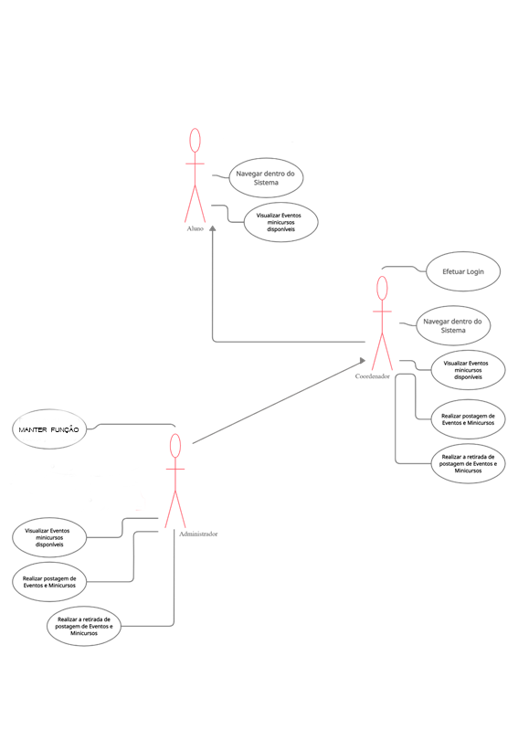

*Figura 01 – Diagrama de Casos de Uso*

*Fonte: (Próprio Autor)*

**7 DETALHAMENTO DE CASOS E USOS**

* **UC0001 –**Logar no sistema;
  + **REQUISITO:** O sistema deverá apresentar a opção de login e senha para o usuário;
  + **OBJETIVO:** Esta funcionalidade tem o objetivo de logar no sistema;
  + **DESCRIÇÃO:** Efetuar o login no sistema e conseguir navegar no sistema;
  + **ATOR(ES):**  Coordenador e aluno;
  + **PRÉ CONDIÇÃO:** O aluno e coordenador primeiramente deverá ter seus dados atualizado no portal da instituição, ativo em suas funções;
  + **PÓS CONDIÇÃO:** Validar os dados apresentados pelos usuários;
  + **FLUXO DE EVENTOS:**
    - **FLUXO PRINCIPAL:**

1. O sistema deverá mostrar a função de Login e senha;
2. O sistema deverá efetuar o login;
3. O caso de uso é encerrado;

* **FLUXO ALTERNATIVO:**
  + O sistema deverá comparar com a base de dados quando o usuário inserir o login juntamente com a sua senha;
  + Caso os mesmo for divergentes cancelar o login do usuário
  + O caso de uso é encerrado;
* **REGRA DE NEGÓCIO:**
  + Senha;
  + Matrícula ativa;
  + Email institucional ativo
* **REQUISITOS DE TELA:**

A interface de login deve conter dois campos obrigatórios, login e senha.

* **DIAGRAMAS:**
* **UC0002 –**Visualizar o sistema;
  + **REQUISITO:** O sistema deverá exibir as informações postadas;
  + **OBJETIVO:** Esta funcionalidade tem o objetivo informar os alunos eventos e minicursos irão ocorrer na universidade;
  + **DESCRIÇÃO:** Deverá exibir no sistema a opções de eventos e minicursos para os alunos da universidade;
  + **ATOR(ES):**  Aluno;
  + **PRÉ CONDIÇÃO:** O aluno primeiramente deverá ser ativo no sistema e dados atualizados para conseguir visualizar os eventos, minicursos disponíveis.
  + **PÓS CONDIÇÃO:** Não se aplica;
  + **FLUXO DE EVENTOS:**
    - **FLUXO PRINCIPAL:**

1. O sistema deverá exibir as informações postadas;
2. O caso de uso é encerrado;

* **FLUXO ALTERNATIVO:**
  + Caso o mesmo não mostre informações novas, o mesmo deve ter o botão de atualizar pagina.
  + O caso de uso é encerrado;
* **REGRA DE NEGÓCIO:**
  + Senha;
  + Matrícula ativa;
  + Email institucional ativo;
* **REQUISITOS DE TELA:**

A interface de exibição deve conter dois campos obrigatórios, sendo eles: o campo de eventos, minicurso.

* **DIAGRAMAS:**
* **UC0003 –**Efetuar postagem de eventos e minicursos;
  + **REQUISITO:** O sistema deverá ter função criação de eventos e minicursos;
  + **OBJETIVO:** Esta funcionalidade tem o objetivo de efetuar a criação de eventos e minicursos;
  + **DESCRIÇÃO:** Deverá exibir no sistema a opções criar o eventos ou minicurso sendo possível inserir o tema do evento, local, e horário;
  + **ATOR(ES):** Coordenador;
  + **PRÉ CONDIÇÃO:** O coordenador deverá ter efetuado o seu primeiro login, e ter a permissão de postagem;
  + **PÓS CONDIÇÃO:** Não se aplica;
  + **FLUXO DE EVENTOS:**
    - **FLUXO PRINCIPAL:**

1. O sistema deverá ter a função de criação de eventos;
2. O caso de uso é encerrado;

* **FLUXO ALTERNATIVO:**
  + Caso o coordenador não consiga efetuar postagem, deve sair e logar novamente no sistema.
  + Caso o erro persistir o mesmo deve entrar em contato com suporte
  + O caso de uso é encerrado;
* **REGRA DE NEGÓCIO:**
  + Senha;
  + Matrícula ativa;
  + Email institucional ativo;
  + Checar permissão;
* **REQUISITOS DE TELA:**

A tela de criação de eventos deve conter três campos obrigatórios sendo, local, horário e tema do evento para criação, e divulgação dos mesmos.

* **DIAGRAMAS:**
* **UC0004 –**Realizar a remoção de postagem de eventos e minicursos;
  + **REQUISITO:** O sistema deverá ter função retirar os eventos;
  + **OBJETIVO:** Esta funcionalidade tem o objetivo de retirar os eventos
  + **DESCRIÇÃO:** Deverá exibir no sistema a opções retirar os eventos ou minicursos sendo possível inserir o motivo da retirada do evento ou minicurso
  + **ATOR(ES):** Coordenador;
  + **PRÉ CONDIÇÃO:** O coordenador deverá ter efetuado o seu primeiro login, e ter a permissão de remoção de postagem;
  + **PÓS CONDIÇÃO:** Não se aplica;
  + **FLUXO DE EVENTOS:**
    - **FLUXO PRINCIPAL:**

1. O sistema deverá ter a função de retirar os eventos;
2. O caso de uso é encerrado;

* **FLUXO ALTERNATIVO:**
  + Caso o coordenador não consiga remover ou postar eventos o mesmo deve relogar no sistema
  + Caso o erro persistir deve chegar se sua matricula é a de coordenador.
  + Caso o erro persistir o mesmo deve entrar em contato o suporte.
  + O caso de uso é encerrado;
* **REGRA DE NEGÓCIO:**
  + Senha;
  + Matrícula ativa;
  + Email institucional ativo;
  + Checar permissão;
* **REQUISITOS DE TELA:**

A tela de remoção dos eventos deverá conter um campo obrigatório para exclusão dos mesmos e justificando a retirada.

* **DIAGRAMAS:**
* **UC0005 –**Editar função;
  + **REQUISITO:** O sistema deverá ter como editar funções;
  + **OBJETIVO:** Esta funcionalidade tem o objetivo de editar funções para melhorar o sistema.
  + **DESCRIÇÃO:** Deverá exibir no sistema a opção de editar função, para incrementar ou decrementar alguma função que já está situada ou não no sistema.
  + **ATOR(ES):** Administrador;
  + **PRÉ CONDIÇÃO:** O sistema deverá permitir a edição de função somente quando o mesmo não estiver acima de 5% usuários;
  + **PÓS CONDIÇÃO:** O sistema deverá salvar todas as alterações que foram efetuadas;
  + **FLUXO DE EVENTOS:**
    - **FLUXO PRINCIPAL:**

1. O sistema deverá ter a função de edições;
2. O caso de uso é encerrado;

* **FLUXO ALTERNATIVO:**
  + Não se aplica.
* **REGRA DE NEGÓCIO:**
  + Senha;
  + Matrícula ativa;
  + Email institucional ativo;
  + O sistema deverá permitir a alteração somente abaixo de 5% de utilização.
* **REQUISITOS DE TELA:**

A tela de “função de edições” deverá conter um campo obrigatório para alteração dos mesmos.

* **DIAGRAMAS:**
* **UC0006 –**Excluir função;
  + **REQUISITO:** O sistema deverá ter como excluir funções;
  + **OBJETIVO:** Esta funcionalidade tem o objetivo de excluir funções.
  + **DESCRIÇÃO:** Deverá exibir no sistema a opção de exclusão de   funções obsoletas ou inutilizadas.
  + **ATOR(ES):** Administrador;
  + **PRÉ CONDIÇÃO:** O sistema deverá permitir a remoção de função somente quando o mesmo não estiver acima de 5% usuários;
  + **PÓS CONDIÇÃO:** O sistema deverá salvar todas as alterações que foram efetuadas;
  + **FLUXO DE EVENTOS:**
    - **FLUXO PRINCIPAL:**

1. O sistema deverá ter a função excluir edições;
2. O caso de uso é encerrado;

* **FLUXO ALTERNATIVO:**
  + Não se aplica.
* **REGRA DE NEGÓCIO:**
  + Senha;
  + Matrícula ativa;
  + Email institucional ativo;
  + O sistema deverá permitir a alteração somente abaixo de 5% de utilização.
* **REQUISITOS DE TELA:**

A tela de exclusão deverá conter um campo obrigatório para a remoção dos mesmos.

* **DIAGRAMAS:**
* **UC0007 –**Excluir usuários;
  + **REQUISITO:** O sistema deverá ter como excluir usuários;
  + **OBJETIVO:** Esta funcionalidade tem o objetivo de excluir usuários.
  + **DESCRIÇÃO:** Deverá exibir no sistema a opção de exclusão de   usuários inutilizados ou nunca acessados em um determinado tempo.
  + **ATOR(ES):** Administrador;
  + **PRÉ CONDIÇÃO:** O sistema deverá permitir a remoção de usuários somente quando o mesmo não ter feito login nos últimos 2 meses;
  + **PÓS CONDIÇÃO:** O sistema deverá salvar todas as alterações que foram efetuadas;
  + **FLUXO DE EVENTOS:**
    - **FLUXO PRINCIPAL:**
      1. No sistema deverá ter a função excluir usuários;

**FF**. O caso de uso é encerrado;

* **FLUXO ALTERNATIVO:**
  + Não se aplica.
* **REGRA DE NEGÓCIO:**
  + Senha;
  + Matrícula ativa;
  + Email institucional ativo;
  + O sistema deverá permitir a exclusão do usuário somente quando o mesmo não efetuar o login no último dois meses;
* **REQUISITOS DE TELA:**

A tela de exclusão dos usuários deverá conter um campo obrigatório para a remoção dos mesmos.

* **DIAGRAMAS:**

**8 DIAGRAMA DE CLASSE**

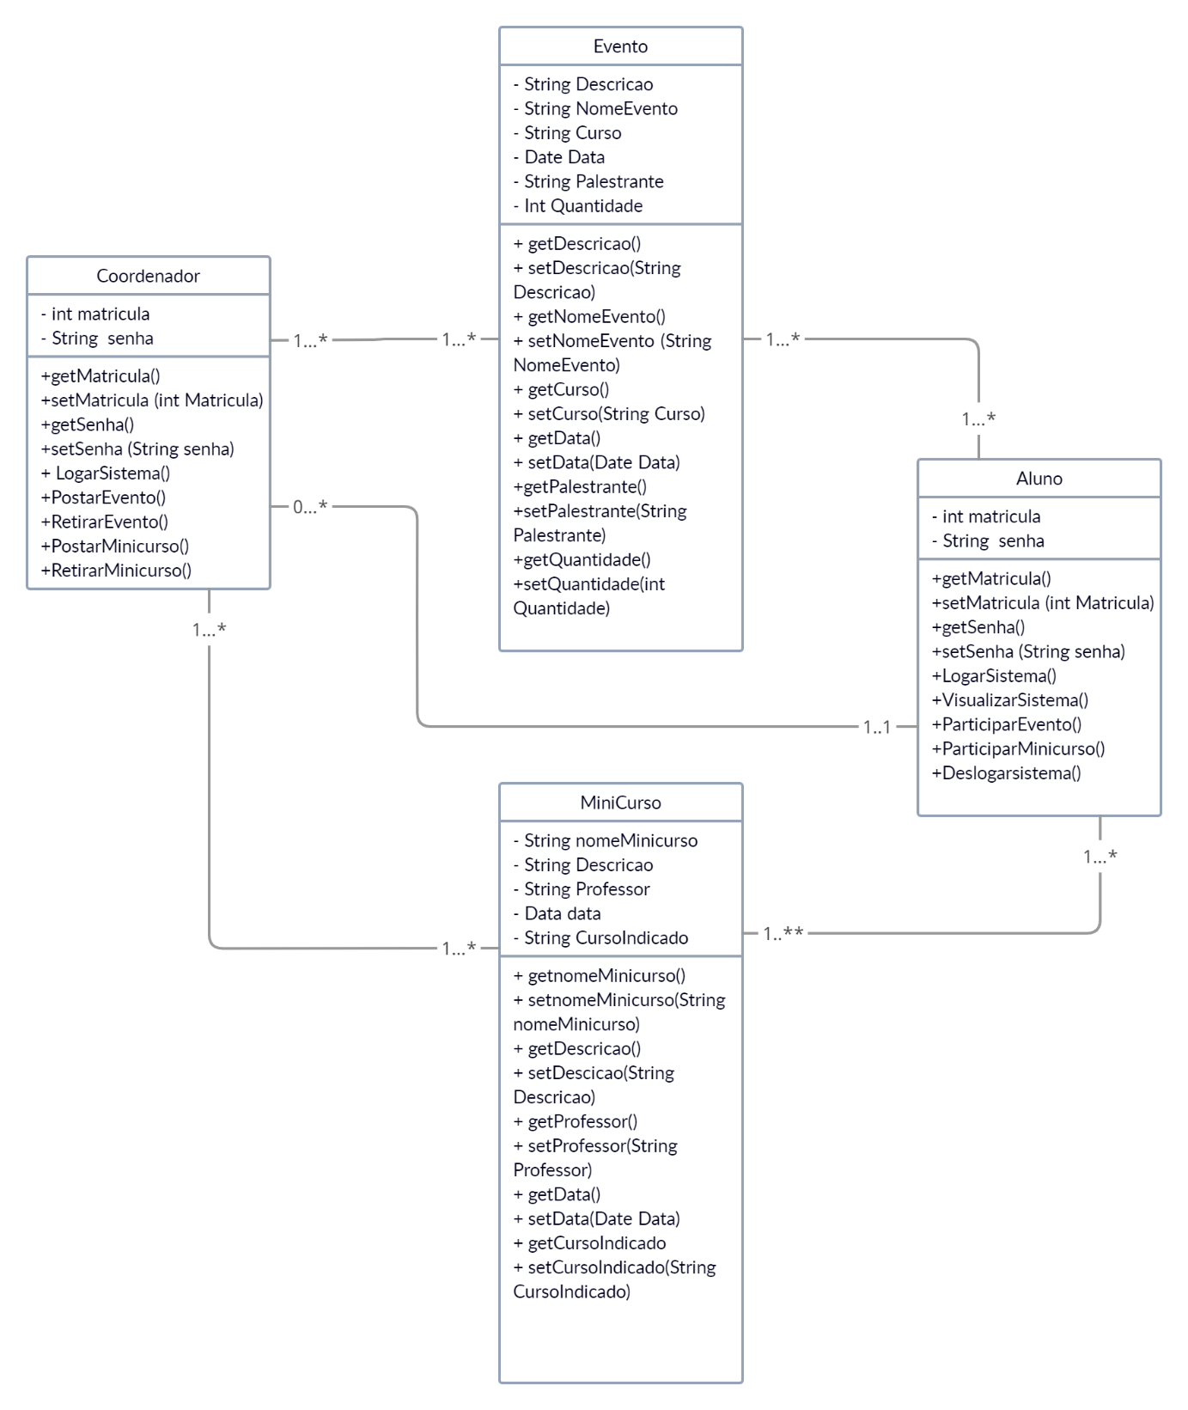

**9 DIAGRAMA SEQUENCIA**

**Caso de uso: UC0001 .**

* **Aluno**

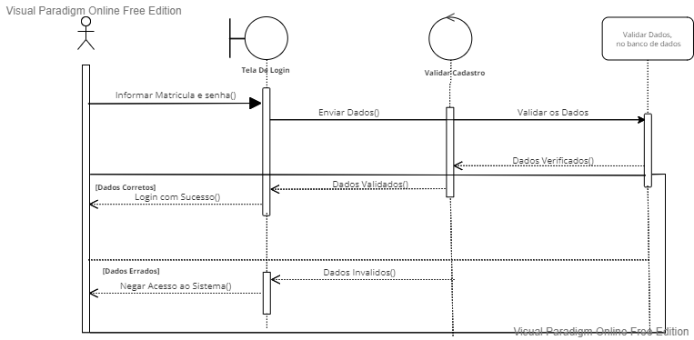

*Figura numero – Caso de uso*

*Fonte: (Próprio Autor)*

**Caso de uso: UC0002.**

* **Aluno e Coordenador**

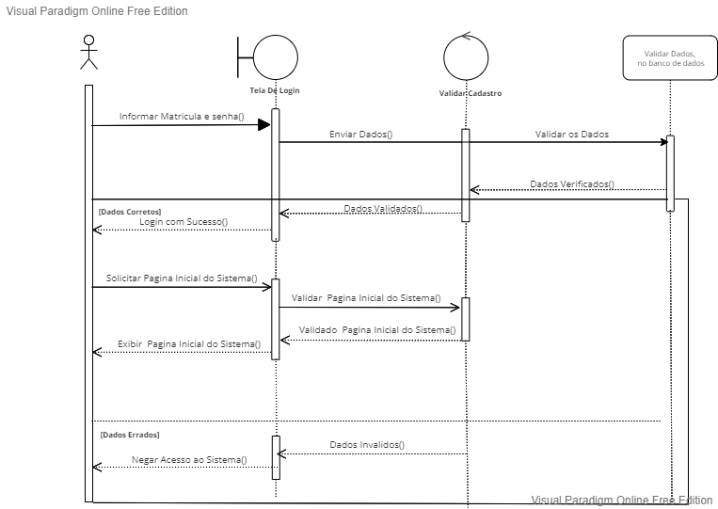

*Figura numero – Caso de uso*

*Fonte: (Próprio Autor)*

**Caso de uso: UC0003.**

* **Coordenador**

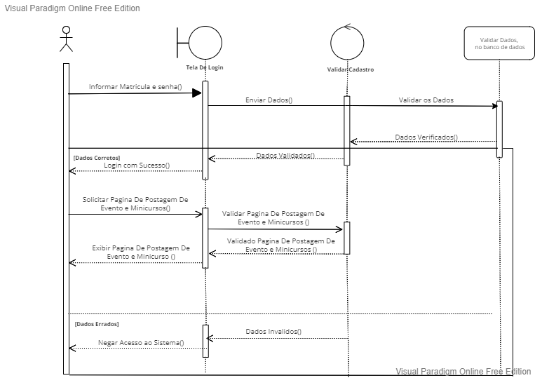

*Figura Numero – Caso de uso*

*Fonte: (Próprio Autor)*

**Caso de uso: UC0004**

* **Coordenador**

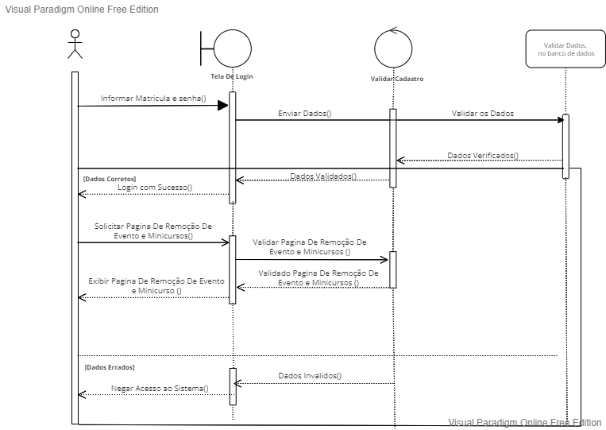

*Figura Numero – Caso de uso*

*Fonte: (Próprio Autor)*

**Caso de uso: UC0005**

* **Administrador**

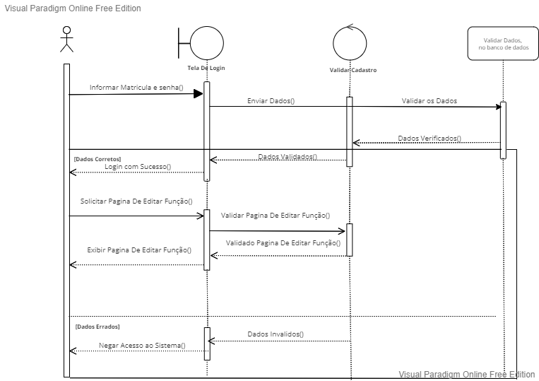

*Figura Numero – Caso de uso*

*Fonte: (Próprio Autor)*

**Caso de uso: UC0006**

* **Administrador**

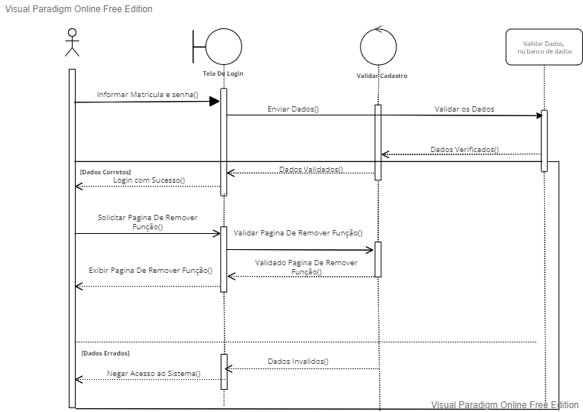

*Figura Numero – Caso de uso*

*Fonte: (Próprio Autor)*

**Caso de uso:UC0007**

* **Administrador**

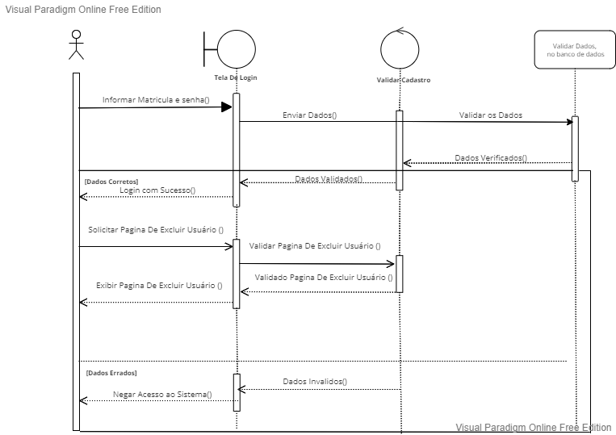

*Figura numero – Caso de uso*

*Fonte: (Próprio Autor)*

**11 REFERÊNCIAS LITERÁRIAS**

1. <https://online.visual-paradigm.com/pt/w/kltokzfk/login.jsp?r=app/diagrams/#diagram:workspace=kltokzfk&proj=0&id=1>